
课程设计（论文）

课程名称： 运筹学Ⅱ课程设计
题 目：求解概率型PERT网络的时间参数
院 （系）： 管理学院
专业班级：
姓 名：
学 号：
指导教师： 黄光球教授

2022年 7 月 4 日
西安建筑科技大学课程设计（论文）任务书
专业班级： 学生姓名： 指导教师（签名）：
一、课程设计（论文）题目
求解概率型PERT网络的时间参数
二、本次课程设计（论文）应达到的目的
《运筹学II课程设计》是实践教学环节的重要组成部分，其目的是通过课程设计加深学生对运筹学基本知识掌握和基本编程技能的培养，提高综合运用知识解决实际问题的能力；本次要求学生通过掌握运筹学的程序设计方法，以提高学生独立分析问题、解决问题的能力，逐步增强实际工程训练。

三、本次课程设计（论文）任务的主要内容和要求（包括原始数据、技术参数、设计要求等）
本课程的实践环节为四个，它的上机内容：一、各类运筹学算法的程序设计；二、综合应用程序设计。通过这种多层次、全面系统的实验训练，应达到下列要求：
1.使学生初步了解各类运筹学算法的程序设计方法，掌握各类运筹学算法程序设计的基本上机技术和技能。
2.学会各类运筹学算法程序设计的调试与测试方法。
3.了解常用各类运筹学算法的构造、原理及其使用方法。
4.在上述基础上，达到巩固并加深对各类运筹学算法程序设计基本原理和概念的理解、增强解决问题的能力之目的。
5.在实验的全过程中，培养学生勤奋学习、求真、求实的科学品德，培养学生的动手能力、观察能力、查阅文献能力、思维能力、想象能力、表达能力。
6.在实验准备阶段，依据分配的题目进行描写，不得少于150个汉字。
7.在实验过程中，独立编程，程序设计语言为C、C++、VC++、JAVA，不得使用Matlab、Lingo、Excel等。
8.在实验结束后，按下列要求提交材料：
（1）提交正确的和完整的程序设计代码。
（2）提交设计说明书，完成不少于6000字的课程设计报告撰写。
（3）数据文件。
（4）输出文件。
（5）结果分析。
（6）接受现场检验。

四、应收集的资料及主要参考文献
[1]胡运权.运筹学[M].北京：清华大学出版社，2012.
[2]刘建永.运筹学算法与编程实践—C语言实现[M].北京：清华大学出版社，2018.
[3]陈宝林.最优化理论与算法(第二版)[M].北京：清华大学出版社，2005.
[4]倪勤.最优化方法与程序设计[M].北京：科学出版社，2009.
[5]赖炎连.最优化方法[M].北京：清华大学出版社，2008.
[6]李董辉.数值最优化算法与理论[M].北京：科学出版社，2010.

五、审核批准意见

教研室主任（签字）

设计总说明
PERT是利用网络分析制定计划以及对计划予以评价的技术。它能协调整个计划的完成。
在现代计划的编制和分析手段上，PERT被广泛的使用，是现代化管理的重要手段和方法。在 PERT 中，假设各项工作的持续时间服从贝塔分布，近似地用三时估计法估算出三个时间值，即最短、最长和最可能持续时间，再加权平均算出一个期望值作为工作的持续时间。在编制 PERT 网络计划时，把风险因素引入到 PERT 中，人们不得不考虑按 PERT 网络计划在指定的工期下，完成工程任务的可能性有多大，即计划的成功概率，即计划的可靠度，这就必须对工程计划进行风险估计。
网络图 (Network planning) 是一种图解模型。
在绘制网络图时必须将非确定型转化为确定型，把三时估计变为单一时间估计然后计算时间参数，其计算公式为：
ti = (ai + bi + 4ci) / 6,
式中：
ti 为工作 i 的平均持续时间；
ai 为工作 i 的最短持续时间（亦称乐观估计时间）；
bi 为工作 i 的最长持续时间（亦称悲观估计时间）；
ci 为工作 i 的正常持续时间，可由施工定额估算。

关键字：概率型，PERT，时间参数

目 录

1 绪论 1
1.1 求解概率型PERT网络的时间参数算法简介 1
1.2 求解概率型PERT网络的时间参数算法设计目的 1
1.3 求解概率型PERT网络的时间参数算法设计内容 1
2 求解概率型PERT网络的时间参数算法实现的数据结构与实现步骤设计 2
2.1 求解概率型PERT网络的时间参数算法实现的输入和输出数据定义 2
2.2 求解概率型PERT网络的时间参数算法实现的过程数据结构设计 2
2.3 求解概率型PERT网络的时间参数算法实现的数据结构之间的连接关系 2
2.4 求解概率型PERT网络的时间参数算法实现步骤设计 2
3 求解概率型PERT网络的时间参数算法实现软件框架结构设计 3
3.1 求解概率型PERT网络的时间参数算法实现的函数体设计 3
3.2 求解概率型PERT网络的时间参数算法实现的函数体之间的调用关系 3
4 求解概率型PERT网络的时间参数算法实现代码 4
5 求解概率型PERT网络的时间参数算法软件系统测试案例分析 5
5.1 测试案例介绍 5
5.2 求解概率型PERT网络的时间参数算法软件测试过程介绍 5
6 总结 6
参考文献 7

1 绪论

1.1求解概率型PERT网络的时间参数算法简介

网络计划技术是50年代首先在美国发展起来的一种新的计划技术。它通过网络图形式,表达计划安排,并据以选择最优的计划方案,组织,协调和控制生产(工作)的进度和费用,使之达到预定的目标。

因此,网络计划技术也是一种科学管理方法。近年来,这种新的计划技术在世界各国的各个领域中取得了日益广泛的应用,并取得了令人瞩目的良好效果。目前市场上大约有上百种项目管理软件,但都没能好好地解决网络图的绘制问题,主要问题如下: (1)自动布点功能不强,主要靠人工布点; (2)绘制超大幅面网络图,难以胜任图形的输出重任,尤其是在没有大型绘图仪的基层,问题尤显突出，但也有一定的便利性。PERT是运筹学中一项重要的项目管理技术。由于计算量大,所以必须使用计算机作为计算工具,处理数据。网络图是一个直观的管理工具。所研究算法的关键在于从起始节点开始,对其后续节点逐个进行拉近排序处理。计算步骤如下：

1）计算各项工作的最早开始和最早完成时间
从起始节点开始顺箭线方向依次逐项计算至终点节点，最早完成时间=最早开始时间+本工作持续时间，最早开始时间=各紧前工作最早完成时间的最大值。

2）确定计算工期及最迟开始时间和最迟完成时间
假设计划工期等于计划工期，即与终点节点相连各工作最早完成时间的最大值。

3）计算各项工作的最迟开始和最迟完成时间
从终点节点开始逆箭线方向依次逐项计算至起点节点，最迟开始时间=最迟完成时间-本工作持续时间，最迟完成时间=各紧后工作最迟开始时间的最小值。

4）计算工作总时差
总时差=最迟开始时间-最早开始时间
总时差=最迟完成时间-最早完成时间

5）计算工作自由时差
自由时差=紧后工作的最早开始时间-本工作最早完成时间

其中，基本要求为：
1.完成既定计划所需要的各项任务必须全部以足够清楚的形式表现在由事件与活动构成的网络中。事件代表特定计划在特定时刻完成的进度。活动表示从一个事件进展到下一个事件所必需的时间和资源。应当注意的是,事件和活动的规定必须足够精确,以免在监视计划实施进度时发生困难。

2.事件和活动在网络中须必按照一组逻辑法则排序,以便把重要的关键路线确定出来。这些法则包括后面的事件在其前面的事件全部完成之前不能认为已经完成不允许出现“循环”,就是说,后继事件不可有导回前一事件的活动联系。

3.网络中每项活动可以有三个估计时间。就是说,由最熟悉有关活动的人员估算出完成每项任务所需要的最乐观的、最可能的和最悲观的三个时间。用这三个时间估算值来反映活动的“不确定性”,在研制计划中和非重复性的计划中引用三个时间估算是鉴于许多任务所具有的随机性质。但是应当指出的是,为了关键路线的计算和报告,这三种时间估算应当简化为一个期望时间犷和一个统计方差σ2,否则就要用单一时间估算法。

4.需要计算关键路线和宽裕时间。关键路线是网络中期望时间最长的活动与事件序列。宽裕时间是完成任一特定路线所要求的总的期望时间与关键路线所要求的总的期望时间之差。这样,对于任一事件来说,宽裕时间就能反映存在于整网络计划中的多余时间的大小。

其优点有：
(1)时间网络分析法是一种有效的事前控制方法。在绘制网络图的过程中，各级主管人员必须对所负责的工作和项目进行认真细致的计划工作，做到心中有数，从而能够形成一个各级管理人员共同参与的、严密的计划控制体系。

(2)通过进行时间网络分析可以使各级主管人员熟悉整个工作过程并明确自己负责的项目在整个工作过程中的位置和作用，增强全局观念和对计划的接受程度，为有效开展控制工作，以及对工作各个阶段、各个方面的协调创造了条件。

(3)通过时间网络分析使主管人员更加明确其工作重点，将注意力集中在可能需要采取纠正措施的关键问题上，使控制工作更加富有成效。

(4)时间网络分析法还是一种计划优化方法，可以节约工作时间，降低资源消耗，大幅度提高工作的效率。

其局限性有：
时间网络分析法并不适用于所有的计划和控制项目，其应用领域具有较严格的限制。适用PERT法的项目必须同时具备以下条件：

(1)事前能够对项目的工作过程进行较准确的描述；

(2)整个工作过程有条件划分为相对独立的各个活动；

(3)能够在事前较准确地估计各个活动所需时间、资源。

如果不顾项目本身的特点，盲目使用时间网络分析法，则可能导致计划严重偏离实际，不仅不能指导和控制实际工作，反而造成工作进程混乱失控的严重局面。

1.2 求解概率型PERT网络的时间参数设计目的

计算网络图中有关的时间参数，主要目的是找出关键路线，为网络计划的优化、调整和执行提供明确的时间概念。

1.3 求解概率型PERT网络的时间参数设计内容

在 PERT 中，假设各项工作的持续时间服从贝塔分布，近似地用三时估计法估算出三个时间值，即最短、最长和最可能持续时间，再加权平均算出一个期望值作为工作的持续时间。在编制 PERT 网络计划时，把风险因素引入到 PERT 中，人们不得不考虑按 PERT 网络计划在指定的工期下，完成工程任务的可能性有多大，即计划的成功概率，即计划的可靠度，这就必须对工程计划进行风险估计。

2 求解概率型PERT网络的时间参数实现的数据结构与实现步骤设计

2.1 求解概率型PERT网络的时间参数实现的输入和输出数据定义

首先根据题意输入需要建立的网络图的节点数和箭头数，再输入每个箭头上的最快可能完成时间、最可能时间和最慢可能完成时间，将这些记录在数组中，计算完成后以表格的版式输出。

2.2 求解概率型PERT网络的时间参数实现的过程数据结构设计

记录完网络图内容后，计算期望工时，以此计算节点和工作的时间参数，记录在数组中，全部计算完成后输出时间参数。

2.3 求解概率型PERT网络的时间参数实现的数据结构之间的连接关系

定义网络图记录数组内容，计算时间参数提取数组对应元素进行计算。

2.4 求解概率型PERT网络的时间参数实现步骤设计

1）输入PERT网络图数据并记录

2）计算节点时间参数并输出

3）计算工作时间参数并输出
输入PERT网络图数据并记录

计算节点时间参数并输出

计算工作时间参数并输出

图2.1 参数实现步骤图

3 求解概率型PERT网络的时间参数实现软件框架结构设计

3.1 求解概率型PERT网络的时间参数实现的函数体设计
class arr{}；/*数组记录概率型时间估计*/
class Example1{}；/*数组记录工作时间参数*/
public class Example{public Example(int x,int y,int z) {}...}；/*主函数+构造函数（数组记录节点时间参数）*/

3.2 求解概率型PERT网络的时间参数实现的函数体之间的调用关系
主函数
Arr类
Example1类
计算时间参数
构造函数
图3.1 程序函数体调用关系表

4 求解概率型PERT网络的时间参数实现代码

import java.util.Arrays;

import java.util.Scanner;

class arr{

public int a;

public int m;

public int b;

public arr(int a,int m,int b) {

this.a = a;

this.m = m;

this.b = b;

}

public int geta() {

return a;

}

public int getm() {

return m;

}

public int getb() {

return b;

}

}

class Example1{

public int q;

public int w;

public int e;

public int l;

public int s;

public int d;

public Example1(int q,int w,int e,int l,int s,int d) { /*线段时间参数*/

this.q = q;

this.w = w;

this.e = e;

this.l = l;

this.s = s;

this.d = d;

}

public int getq() {

return q;

}

public int getw() {

return w;

}

public int gete() {

return e;

}

public int getl() {

return l;

}

public int gets() {

return s;

}

public int getd() {

return d;

}

}

public class Example{

private int x;

private int y;

private int z; /*节点编号*/

public Example(int x,int y,int z) {

this.x = x;

this.y = y;

}

public int getx() {

return x;

}

public int gety() {

return y;

}

public int getz() {

return z;

}

public static void main(String[] args) {

Scanner sc = new Scanner(System.in);

Example[] array = new Example[999];

arr[] array2 = new arr[999];

System.out.println("输入箭头数:");

int v = sc.nextInt();

System.out.println("输入节点数:");

int V = sc.nextInt();

System.out.println("开始建立网络图");

for(int i=1;i<=v;i++) {

System.out.println("输入前事项编号:");

int n = sc.nextInt();

System.out.println("输入后事项编号:");

int p = sc.nextInt();

System.out.println("输入最乐观时间:");

int a = sc.nextInt();

System.out.println("输入最可能时间:");

int m = sc.nextInt();

System.out.println("输入最悲观时间:");

int b = sc.nextInt();

array2[10*n+p]=new arr(a,m,b);

array[p] =new Example(0,999,p);

if(n==1)

array[n] = new Example(0,999,1);

else

array[n] =new Example(0,999,n);

System.out.println(n+"→"+p+","+"("+a+","+m+","+b+")");

}

System.out.println("网络图建立完成");

System.out.println("开始计算最早时间");

for(int i=1;i<=v;i++) {

System.out.println("输入前后事项编号:");

int n = sc.nextInt();

int p = sc.nextInt();

int a = array2[10*n+p].a;

int m = array2[10*n+p].m;

int b = array2[10*n+p].b;

if(i==v)

array[p] = new Example(Math.max((a+4*m+b)/6+array[n].x,array[p].x),Math.max((a+4*m+b)/6+array[n].x,array[p].x),V);

else

array[p] = new Example(Math.max((a+4*m+b)/6+array[n].x,array[p].x),999,p);

}

System.out.println("事项最早时间计算完成");

System.out.println("开始计算事项最晚时间");

for(int i=v;i>=1;i--) {

System.out.println("输入箭头前后事项编号:");

int n = sc.nextInt();

int p = sc.nextInt();

int a = array2[10*n+p].a;

int m = array2[10*n+p].m;

int b = array2[10*n+p].b;

array[n].y=Math.min(array[p].y-(a+4*m+b)/6, array[n].y);

}

System.out.println("事项最晚时间计算完成");

System.out.println("各节点时间参数如下（从小到大排列）");

for(int i=1;i<=V;i++) {

System.out.println(array[i].getx()+","+array[i].gety());

}

System.out.println("计算线段时间参数:");

Example1[] array1 = new Example1[999];

for(int i=1;i<=v;i++) {

System.out.println("输入前后事项编号:");

int n = sc.nextInt();

int p = sc.nextInt();

int a = array2[10*n+p].a;

int m = array2[10*n+p].m;

int b = array2[10*n+p].b;

int q=array[n].x;

int s=array[p].y;

int l=q+(a+4*m+b)/6;

int d=array[p].x-l;

int w=s-(a+4*m+b)/6;

int e=w-q;

array1[10*n+p]=new Example1(q,w,e,l,s,d);

System.out.println("事项"+n+"和"+"事项"+p+"之间箭头的时间参数为：");

System.out.println(array1[10*n+p].getq()+","+array1[10*n+p].getw()+","+array1[10*n+p].gete()+"\n"+array1[10*n+p].getl()+","+array1[10*n+p].gets()+","+array1[10*n+p].getd());

}

}

}

5 求解概率型PERT网络的时间参数软件系统测试案例分析

5.1 测试案例介绍

已知某一计划中各件工作的a,m,b值（单位为月），见下图。
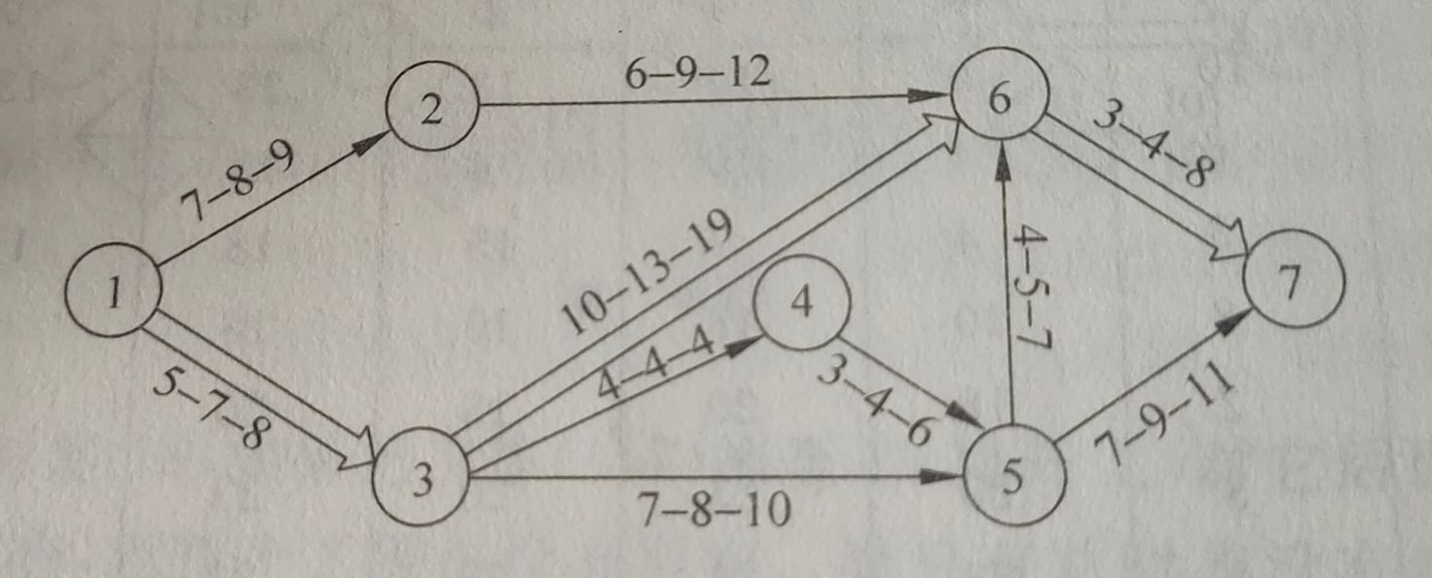
图5.1 测试案例图

5.2 求解概率型PERT网络的时间参数软件测试过程介绍

先建立题中对应PERT网络图，输入各个节点和工作及其a、m、b的值并记录在数组中，然后计算各个节点的时间参数并显示，最后计算各个工作的时间参数并显示，其中第一次需要输入前、后事项编号和中间箭头上的a、m、b的值，在之后的计算中只需要输入计算时间参数的前后事项编号即可。运行程序计算习题结果如下图所示。
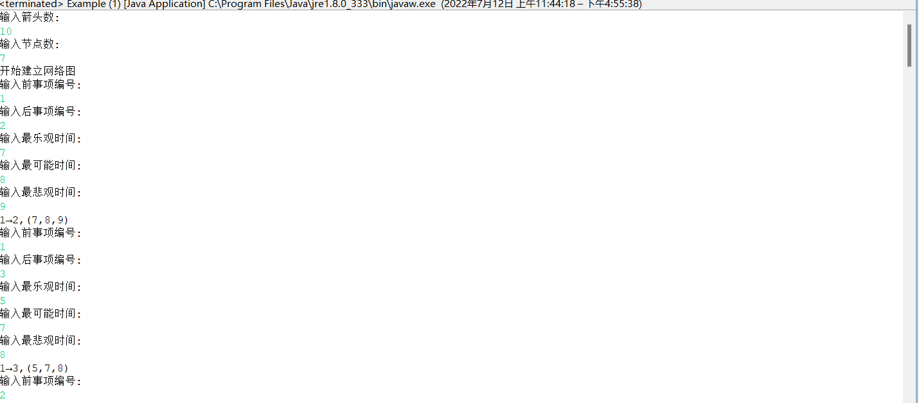
图5.2 运行结果（1）
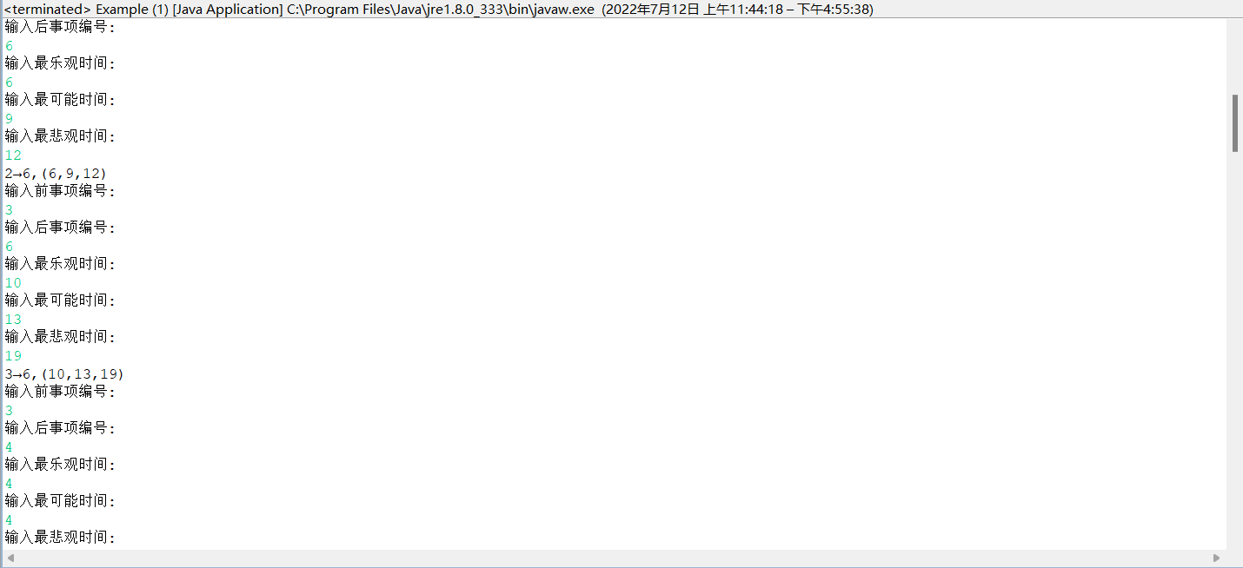
图5.3运行结果（2）

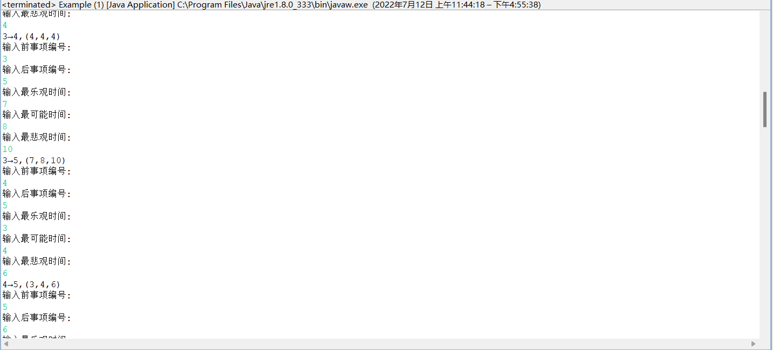
图5.4 运行结果（3）

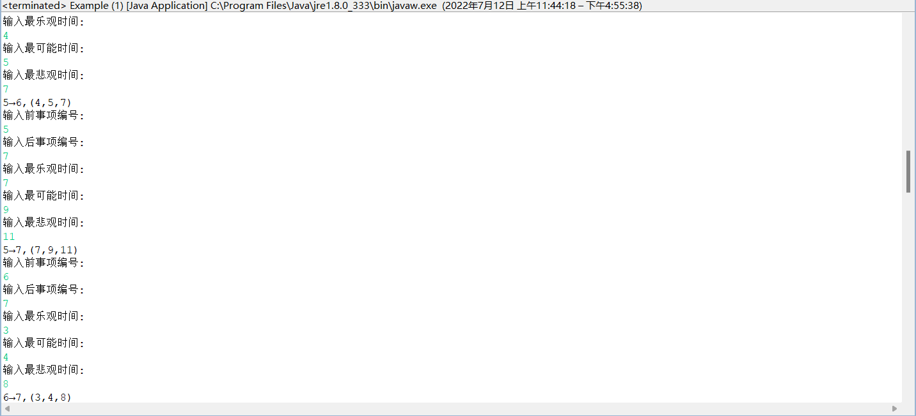
图5.5 运行结果（4）

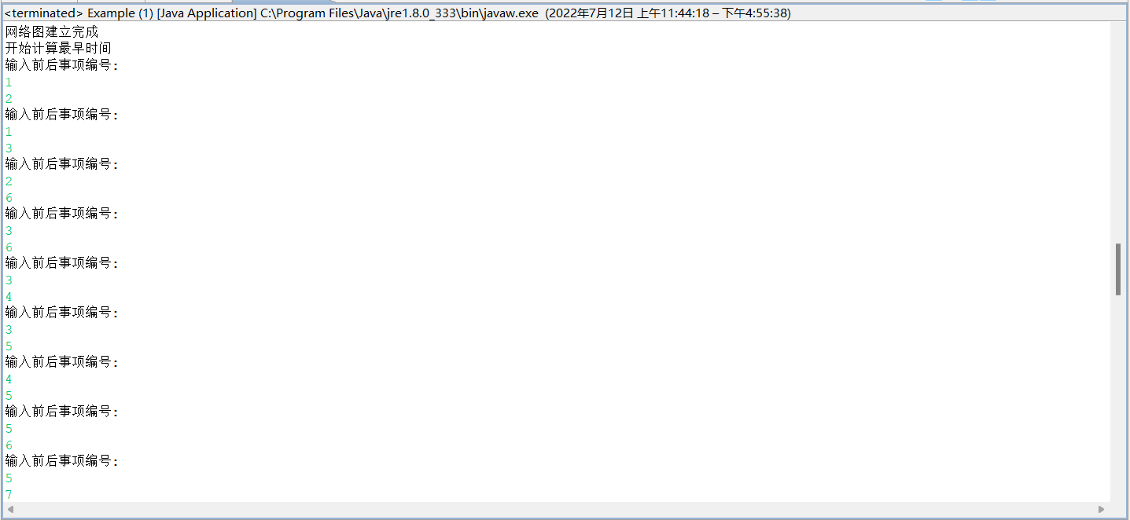
图5.6 运行结果（5）

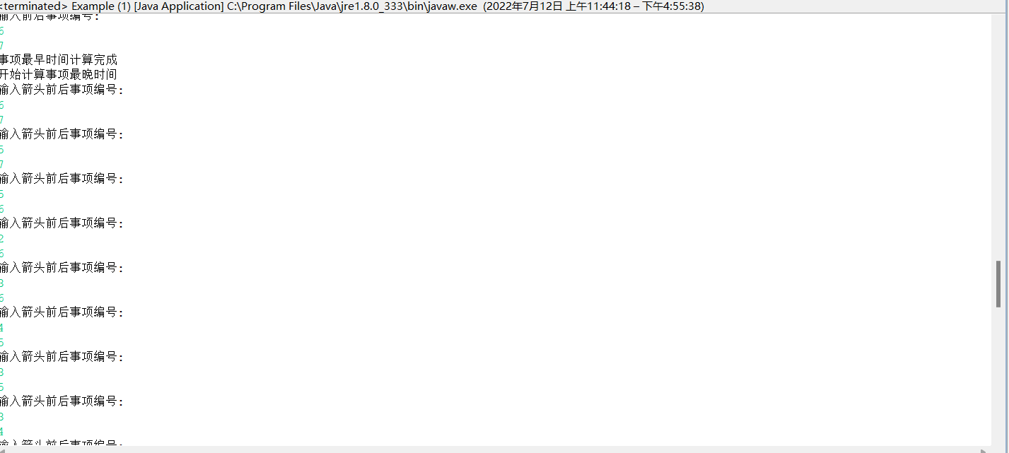
图5.7运行结果（6）

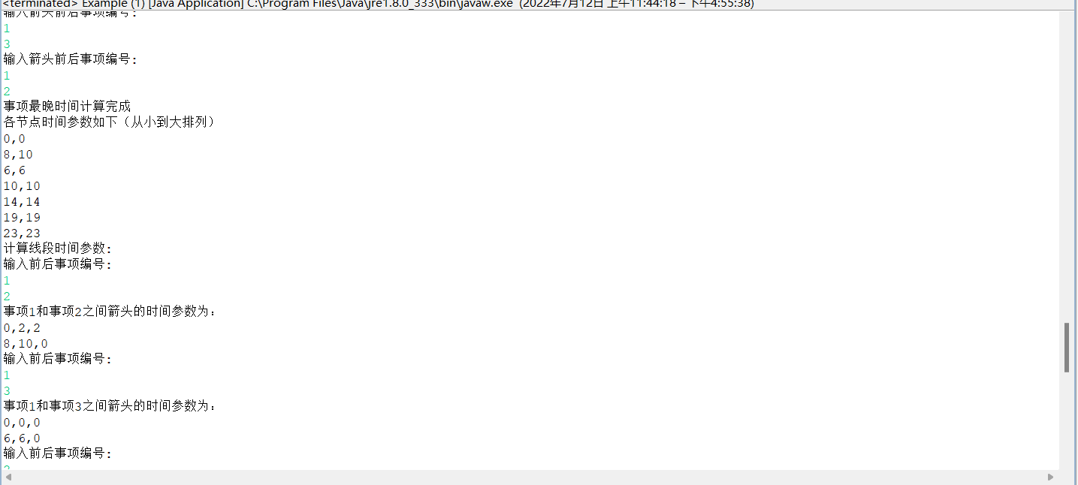
图5.8 运行结果（7）

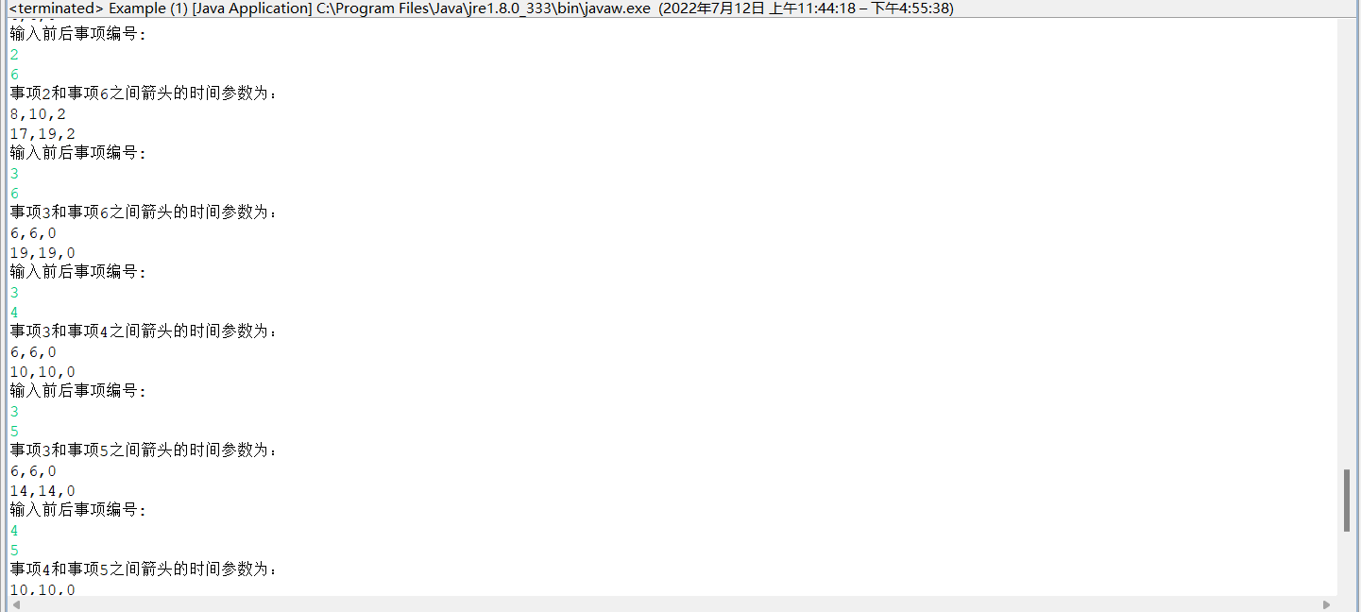
图5.9运行结果（8）

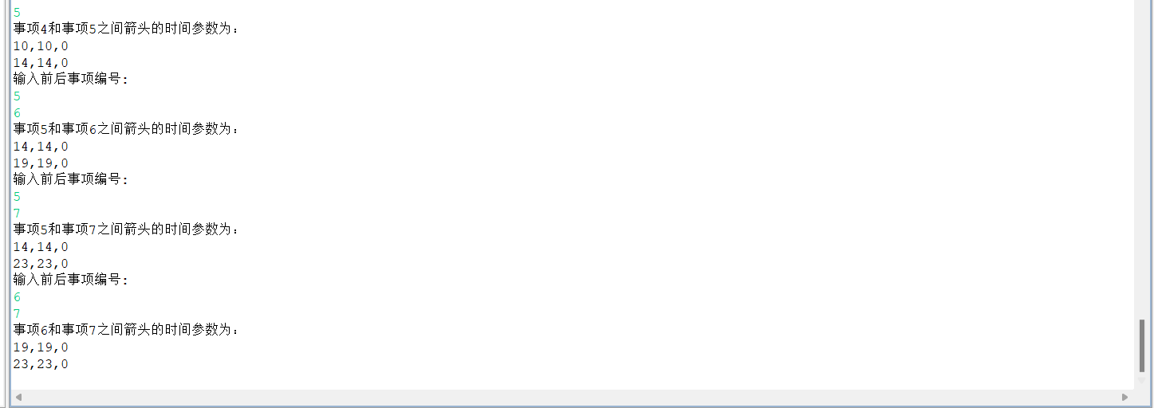
图5.10运行结果（9）

6 总结
PERT 网络分析法 (Program Evaluation and Review Technique) 即 “计划评估和审查技术”在各种工作中都是一种十分重要的方法。简单地说，PERT 是利用网络分析制定计划以及对计划予以评价的技术。它能协调整个计划的各道工序，合理安排人力、物力、时间、资金，加速计划的完成。在现代计划的编制和分析手段上，PERT 被广泛的使用，是现代化管理的重要手段和方法。PERT 网络是一种类似流程图的箭线图。它描绘出项目包含的各种活动的先后次序，标明每项活动的时间或相关的成本。对于 PERT 网络，项目管理者必须考虑要做哪些工作，确定时间之间的依赖关系，辨认出潜在的可能出问题的环节，借助 PERT 还可以方便地比较不同行动方案在进度和成本方面的效果。

构造 PERT 图，需要明确三个概念：事件、活动和关键路线。

1、事件（Events）表示主要活动结束的那一点；

2、活动（Activities）表示从一个事件到另一个事件之间的过程；

3、关键路线（Critical Path）是 PERT 网络中花费时间最长的事件和活动的序列。

开发一个 PERT 网络要求管理者确定完成项目所需的所有关键活动，按照活动之间的依赖关系排列它们之间的先后次序，以及估计完成每项活动的时间。这些工作可以归纳为 5 个步骤。

1、确定完成项目必须进行的每一项有意义的活动，完成每项活动都产生事件或结果；

2、确定活动完成的先后次序；

3、绘制活动流程从起点到终点的图形，明确表示出每项活动及其它活动的关系，用圆圈表示事件，用箭线表示活动，结果得到一幅箭线流程图，我们称之为 PERT 网络；

4、估计和计算每项活动的完成时间；

5、借助包含活动时间估计的网络图，管理者能够制定出包括每项活动开始和结束日期的全部项目的日程计划。在关键路线上没有松弛时间，沿关键路线的任何延迟都直接延迟整个项目的完成期限。

参考文献
- 宋车梅, 范俊波, 徐振明. PERT网络图绘制的研究[J]. 成都信息工程学院学报, 2003, 18(2):4.
- 符秀华. PERT网络图的绘制规则[J]. 河南广播电视大学学报, 1998(4):41-43.
- 钟红山. PERT图交叉线最少算法研究[C]// 中国青年运筹与管理学者大会. 中国运筹学会, 2003.
- 郭强. PERT问题的新算法[J]. 数学的实践与认识, 2003.
- 徐士良. PERT网络图的改进[J]. 科研管理, 1984(1):5.

